**Кощёнок Александр (Koszczyc, Koszczonek, Kaszczonek, Kosztonek, Castus Alexander)**

20.01.1801 – венчание с девкой Жилко Ксеней с деревни Недаль (НИАБ 136-13-920, л.7, №2/1801-б (ориг), РГИА 823-2-18, л.315, №2/1801-б (коп)).

26.07.1801 – крестный отец Яна Бенедикта, сына Кузур Сапрона Иванова и Кулины с деревни Недаль (НИАБ 136-13-894, л.44, №22/1801-р (ориг)).

18.11.1801 – крещение сына Станислава (НИАБ 937-4-32, л.4об, №24/1801-р).

11.11.1802 – свидетель венчания молодых с Дедилович Борейши Яна и Сушко Марьяны (НИАБ 136-13-920, л.8об, №9/1802-б (ориг)).

30.01.1803 – крестный отец Елены Анны, дочери Бореш Яна и Марии с деревни Дедиловичи (НИАБ 136-13-894, л.49об, №3/1803-р (ориг)).

6.08.1803 – крестный отец Анны Магдалены, дочери Сушков Стефана и Маруты с деревни Разлитье (НИАБ 136-13-894, л.51, №31/1803-р (ориг)).

23.01.1805 – крестный отец Петра Павла, сына Сушков Стефана и Маруты с деревни Разлитье (НИАБ 136-13-894, л.56об, №7/1805-р (ориг)).

29.10.1805 – свидетель венчания Гинца Яна с Кузура Настасьей с деревни Недаль (НИАБ 136-13-920, л.11об, №4/1805-б (ориг)).

2.05.1807 – крестный отец Якуба Бориса, сына Сушков Стефана и Маруты с деревни Разлитье (НИАБ 136-13-894, лист 62об,№22/1807-р (ориг)).

**НИАБ 136-13-920** Лист 7. **Метрическая запись №2/1801-б (ориг).**

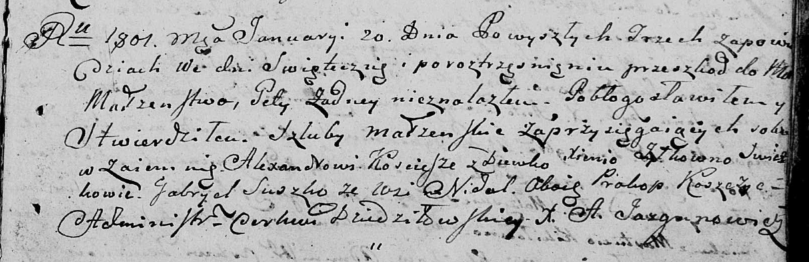

Дедиловичская Покровская церковь. 20 января 1801 года. Метрическая запись о венчании.

Koscicsz Alexander – жених: Кощёнок Александр, с деревни Недаль.

Żyłkowna Xienia – невеста, девка: Жилко Ксеня, Кощёнок Ксеня, с деревни Недаль.

Suszko Gabriel – свидетель: Сушко Гаврила Демидов, с деревни Недаль.

Koszczyc Prakop – свидетель: Кощёнок Пракоп, с деревни Недаль.

Jazgunowicz Antoni – ксёндз.

**РГИА 823-2-18** Лист 315. **Метрическая запись №2/1801-б (коп).**

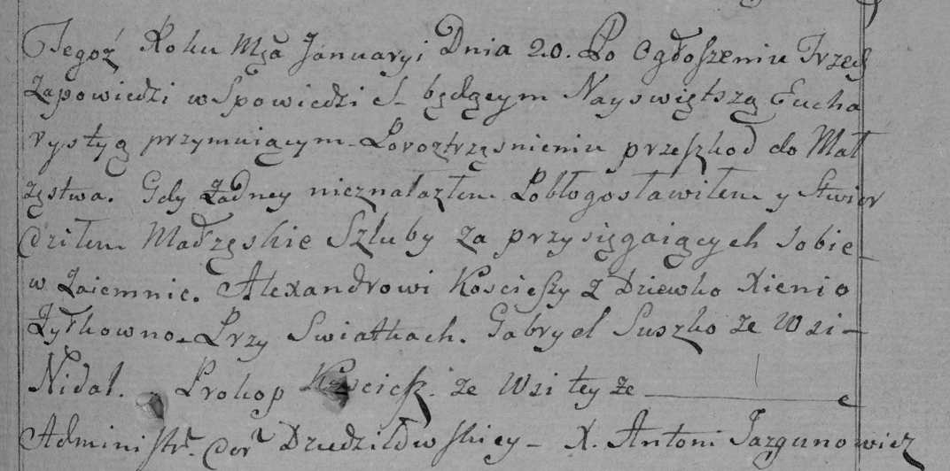

Дедиловичская Покровская церковь. 20 января 1801 года. Метрическая запись о венчании.

Kosciesz Alexander – молодой: Кощёнок Александр, деревня Недаль.

Zyłkowna Xienia – молодая, с деревни Горелое: Жилко Ксеня, деревня Недаль.

Suszko Gabriel – свидетель: Сушко Гаврила Демидов, деревня Недаль.

Koscisz Prokop– свидетель, с деревни Недаль.

Jazgunowicz Antoni– ксёндз.

**НИАБ 136-13-894** Лист 44. **Метрическая запись №22/1801-р (ориг).**

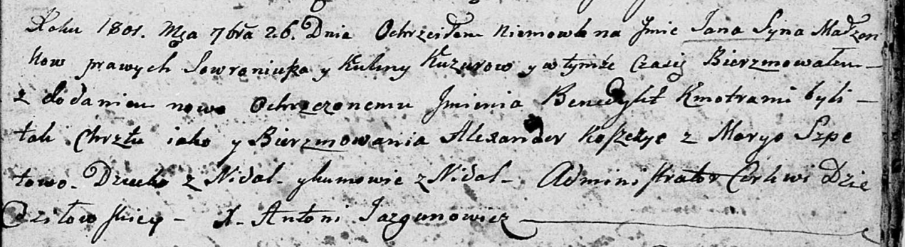

Дедиловичская Покровская церковь. 26 сентября 1801 года. Метрическая запись о крещении.

Kuzura Jan Benedykt – сын: Кузура Ян Сапронов, с деревни Недаль.

Kuzura Sowroniusz – отец: Кузура Сапрон Янов, с деревни Недаль.

Kuzurowa Kulina – мать: Кузура Кулина, с деревни Недаль.

Koszczyc Alexander – крестный отец: Кощёнок Александр, с деревни Недаль.

Szpetowa Maryia – крестная мать: Шпет Марья, с деревни Недаль.

Jazgunowicz Antoni – ксёндз.

**НИАБ 937-4-32** Лист 4об. **Метрическая запись №24/1801-р.**



Дедиловичский костел Наисвятейшего Сердца Иисуса. 17 ноября 1801 года. Метрическая запись о крещении.

Castus Stanisław – сын: Кощёнок Станислав Александров, деревня Недаль.

Castus Alesi– отец: Кощёнок Александр, деревня Недаль.

Castusiowa Axinia – мать: Кощёнок Ксеня, деревня Недаль.

Kamisionek Hariłło – крестный отец, с деревни Дедиловичи.

Warawiczowa Marta – крестная мать, с деревни Дедиловичи.

Linhart Hyacinthus – ксёндз.

**НИАБ 136-13-920** Лист 8об. **Метрическая запись №9/1802-б (ориг).**

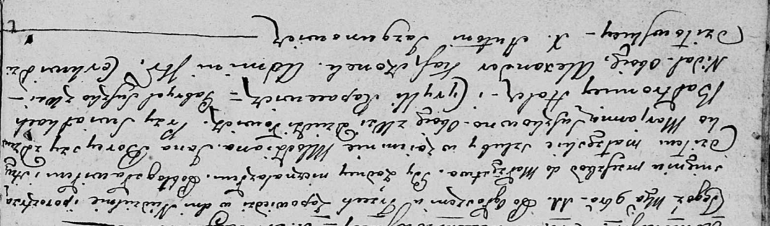

Дедиловичская Покровская церковь. 11 ноября 1802 года. Метрическая запись о венчании.

Boreysza Jan – жених, молодой, с деревни Дедиловичи.

Suszkowa Marjanna – невеста, девка, с деревни Дедиловичи.

Holcz Bałtromey – свидетель.

Rapacewicz Cyryll – свидетель.

Suszko Gabryel – свидетель: Сушко Гаврила Демидов, с деревни Недаль.

Kaszczonek Alexander – свидетель: Кощёнок Александр, с деревни Недаль.

Jazgunowicz Antoni – ксёндз.

**НИАБ 136-13-894** Лист 49об. **Метрическая запись №3/1803-р (ориг).**

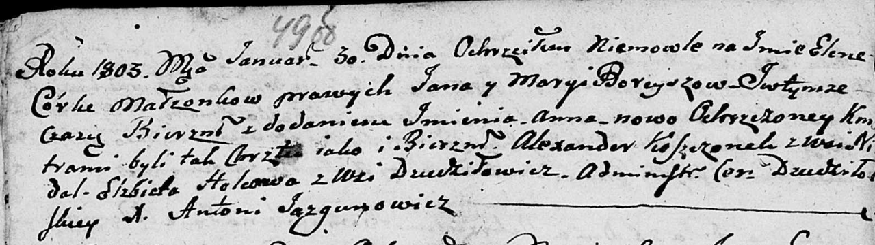

Дедиловичская Покровская церковь. 30 января 1803 года. Метрическая запись о крещении.

Boreyszowna Elena Anna – дочь.

Boreysza Jan – отец.

Boreyszowa Maryia – мать.

Koszczonek Alexander – крестный отец: Кощёнок Александр, с деревни Недаль.

Holcowa Elżbieta – крестная мать, с деревни Дедиловичи.

Jazgunowicz Antoni – ксёндз.

**НИАБ 136-13-894** Лист 51. **Метрическая запись №31/1803-р (ориг).**

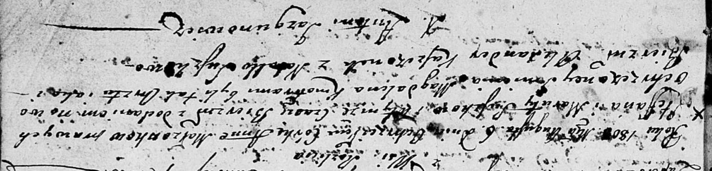

Дедиловичская Покровская церковь. 6 августа 1803 года. Метрическая запись о крещении.

Suszkowna Anna Magdalena – дочь родителей с деревни Разлитье.

Suszko Stefan – отец.

Suszkowa Maruta – мать.

Kaszczonek Alexander – крестный отец: Кощёнок Александр, с деревни Недаль.

Suszkowa Natalla – крестная мать.

Jazgunowicz Antoni – ксёндз.

**НИАБ 136-13-894** Лист 56об. **Метрическая запись №7/1805-р (ориг)**

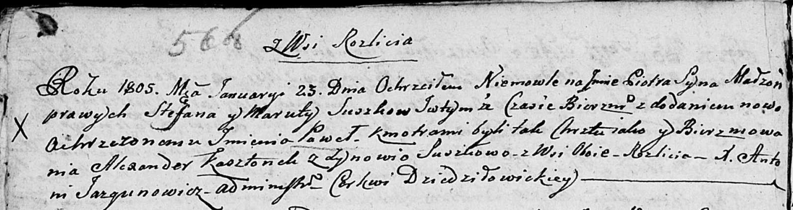

Дедиловичская Покровская церковь. 23 января 1805 года. Метрическая запись о крещении.

Suszko Piotr Paweł – сын родителей с деревни Разлитье.

Suszko Stefan – отец.

Suszkowa Maruta – мать.

Kosztonek Alexander – крестный отец, с деревни Разлитье: Кощёнок Александр, деревня Недаль.

Suszkowa Zynowia – крестная мать, с деревни Разлитье.

Jazgunowicz Antoni – ксёндз.

**НИАБ 136-13-920** Лист 11об. **Метрическая запись №4/1805-б (ориг).**

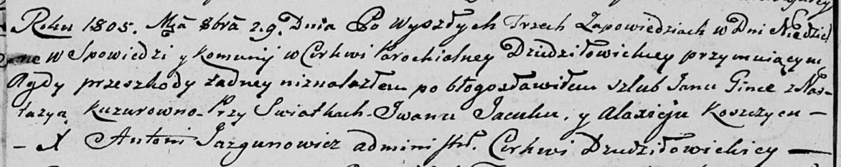

Дедиловичская Покровская церковь. 29 октября 1805 года. Метрическая запись о венчании.

Ginc Jan – жених.

Kuzurowna Nastazya – невеста: Кузура настасья, деревня Недаль.

Jacuk Jwan – свидетель: Яцук Иван, деревня Недаль.

Koszczyc Alaxiey – свидетель: Кощёнок Александр, деревня Недаль.

Jazgunowicz Antoni – ксёндз.

**НИАБ 136-13-894** Лист 62об. **Метрическая запись №22/1807-р (ориг).**

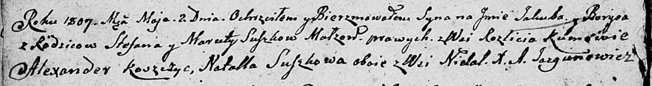

Дедиловичская Покровская церковь. 2 мая 1807 года. Метрическая запись о крещении.

Suszko Jakub Barys – сын родителей с деревни Разлитье.

Suszko Stefan – отец.

Suszkowa Maruta – мать.

Koszczyc Alexander – крестный отец: Кощёнок Александр, с деревни Недаль.

Suszkowa Natalla – крестная мать: Сушко Наталья, с деревни Недаль.

Jazgunowicz Antoni – ксёндз.